Dokumentacija

U okviru ovog projekta dobili smo implementirani hardver, fizicku maketu tenka, nas cilj je napraviti odgovarajuci softver uz pomoc kog cemo omoguciti maketi tenka da prati loptu razlicitih boja. Hardver se sastoji od:

RaspberryPI 2 je mikroracunar koji se u ovom slucaju koristi za kontrolisanje tenka koji ima ugradjenu kameru koja prati lopticu. Raspberry PI 2 obradjuje sliku sa kamere I koristi algoritme za pracenje objekata kako bi tenk pratio kretanje loptice.

Napajanja 5V 2.5A

Kamere pomocu koje se prate pokreti loptice.

UART (Universal Asynchronous Receiver/Transmitter) predstavlja serijski komunikacijski protokol koji omogućava prenos podataka između uređaja. Ovaj protokol često dolazi u obliku hardverskog sklopa unutar mikrokontrolera, mikroprocesora ili drugih uređaja kako bi omogućio serijsku komunikaciju.

UART koristi dva signala za komunikaciju:
- TX (Transmit): Signal za slanje podataka.
- RX (Receive): Signal za primanje podataka.

PROTOBOARD sa zalemljena dva kondenzatora (450 pF), dva kondenzatora (2200 pF), jedanaest otpornika, tri diode, induktivnim kalemom I 6pina konektorom.

Nacrtali smo skicu na kojoj se nalaze svi elementi tenka:

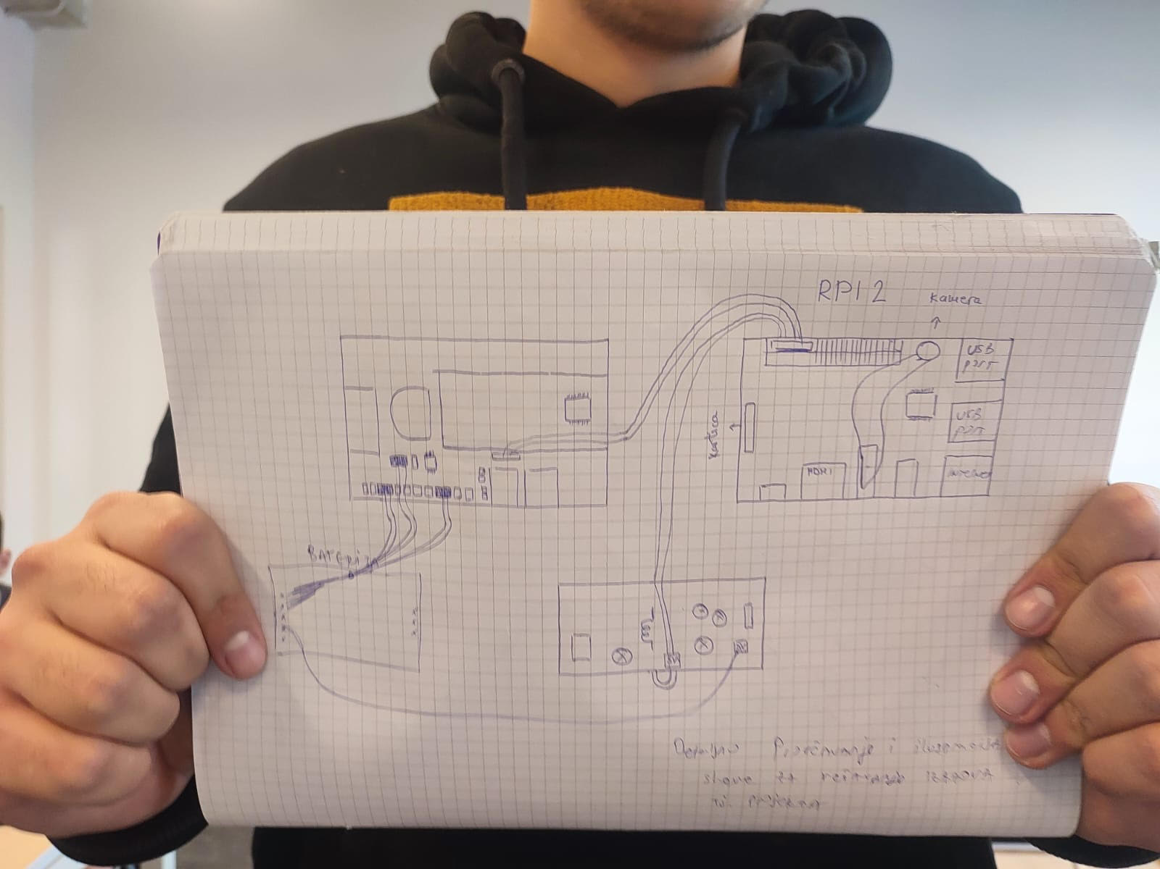

Slika 1.(Shema hardvera)

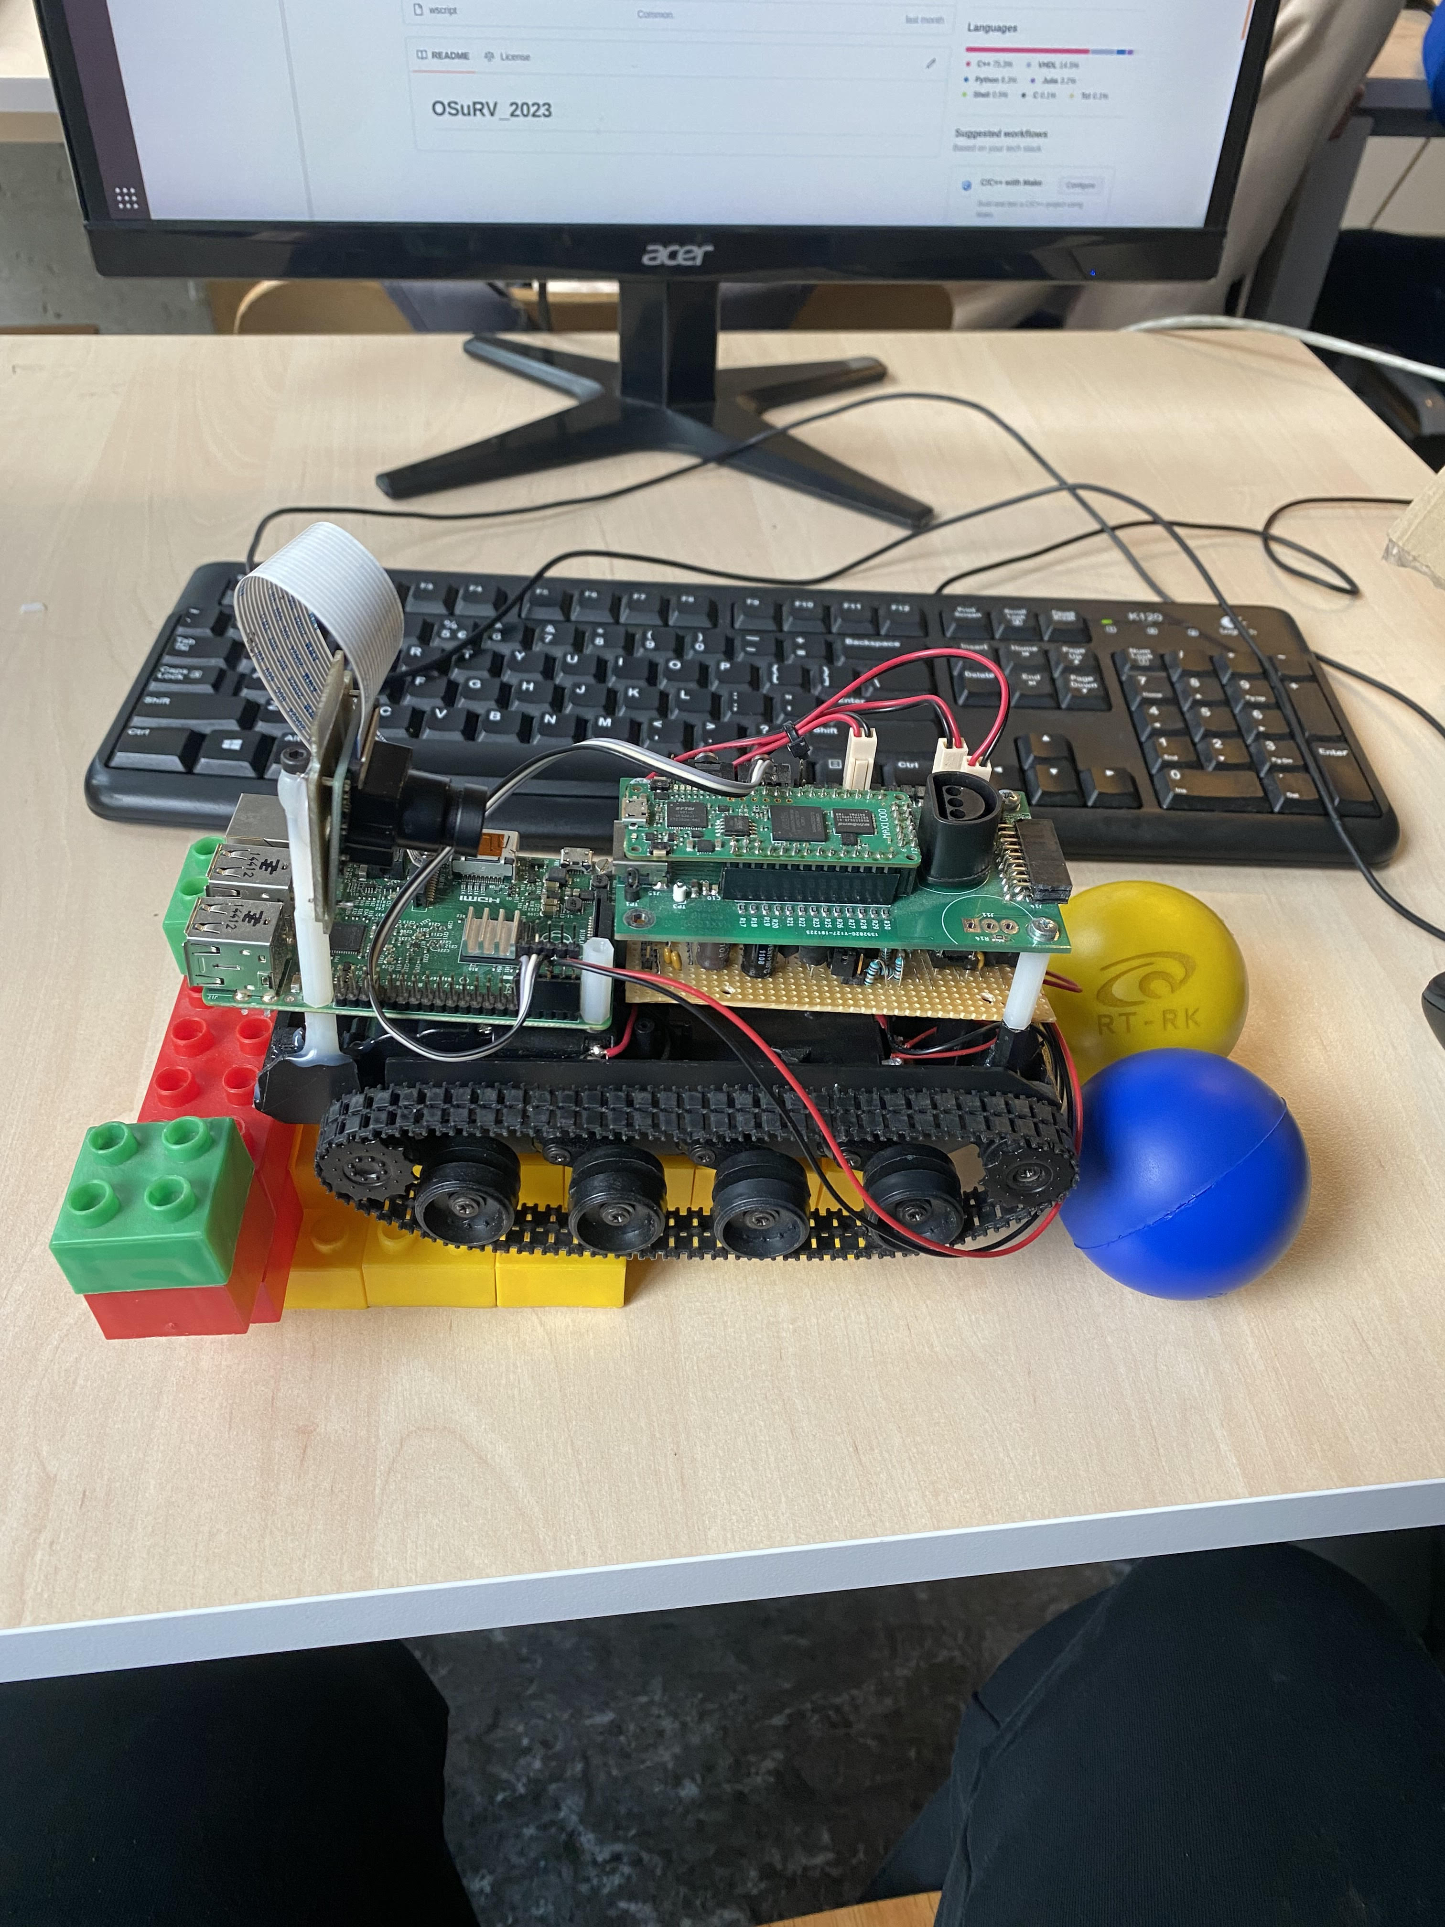

Slika 2.(Maketa tenka sa hardverom)
Povezali smo nas RaspberryPI na napajanje i buildovali program ball_uart_chassis pomocu komande ./waf build run –app=ball_uart_chassis i doslo je do greske. Izbacuje nam segmentation fault I zakljucili smo da je problem u kameri. Proverili smo da li je kamera detektovana ispravno pomocu komande vcgencmd get_camera i zakljucili smo da je suportovana i detektovana od strane operativnog sistema. Kucanjem sudo raspi-config u terminal, omogucili smo koriscenje interfejs kamere.

Komanda za testiranje kamere: raspistill -o testshot.jpg

Linkovi:
https://chat.openai.com
https://www.raspberrypi.com
https://en.wikipedia.org
https://www.analog.com
https://www.raspberrytips.com

